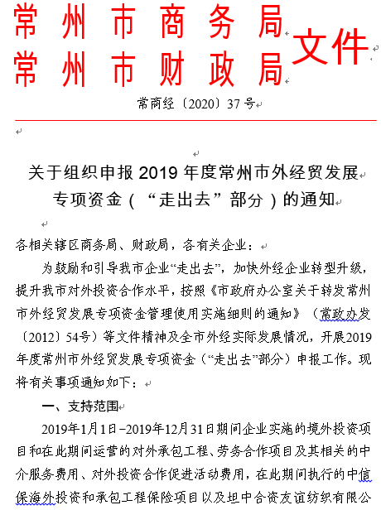

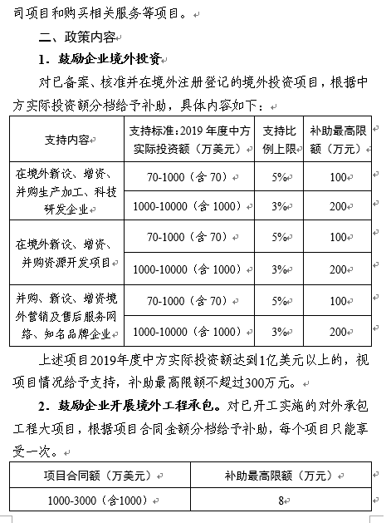

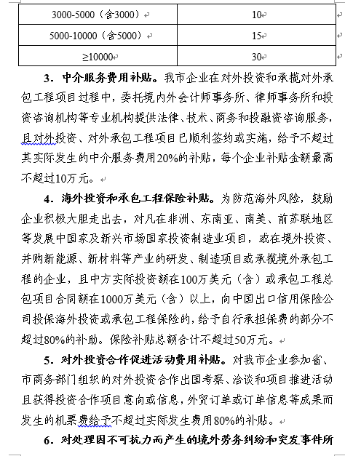

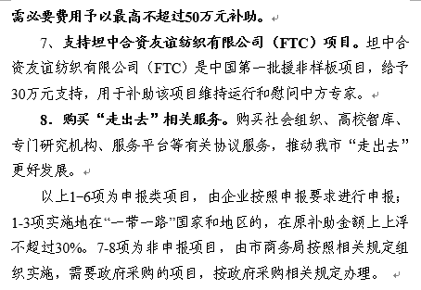

申报条件
1．在常州市区范围内依法登记注册，具有独立企业法人资格；
2．近两年业务经营正常，且无重大违法行为和境外劳务纠纷；
3．按规定向市商务局报送统计资料；
4．对外劳务合作企业已取得商务部门颁发的对外劳务合作经营资格证书；对外投资和对外承包工程项目已经商务部门批准或备案。

